Brownie meringué au chocolat et aux noisettes
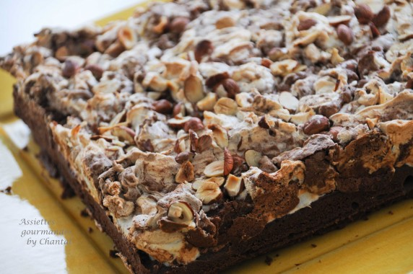

Ingrédients (pour un moule carré de 22 x 22 cm)
Brownie: 180 g de chocolat, 120 g de beurre, 5 oeufs, 200 g de sucre (je fais un mélange sucre rapadura et sucre en poudre), 100 g de poudre de noisette, 4 cuil. à s. de cacao, 1 cuil. à c. de levure, 100 g de farine, 2 cuil. à s. de crème fraîche, 1 gousse de vanille
Meringue: 4 blancs d'oeufs, 150 g de sucre, 120 g de chocolat
Quelques noisettes
Préparation:
Faire fondre le chocolat et le beurre. Mélanger les oeufs entiers avec le sucre puis ajouter le mélange chocolat/beurre. Incorporer la poudre de noisette, le cacao et la levure.
Mélanger et ajouter la crème fraîche et la gousse de vanille. Terminer en ajoutant la farine et la levure, bien mélanger.
Verser dans un moule à fond amovible et cuire pendant 20 minutes à 160 °C.
Préparer la meringue marbrée pendant la cuisson du gâteau:
Fouetter les blancs en neige; incorporer le sucre en 3 fois afin d'obtenir une consistance assez ferme.
Diviser en 2 parts égales. Verser le chocolat fondu dans une moitié, mélanger délicatement.
Verser les 2 meringues sur le gâteau chocolat, tracer des marbrures et uniformiser la surface. Répartir quelques noisettes très grossièrement concassées sur le dessus et enfourner 5 - 6 minutes à 200 °C.
Attendre une dizaine de minutes avant de démouler.
www.assiettesgourmandes.fr

